**MEZUN DURUMDAKİ LİSANS ÖĞRENCİLERİNİN DİKKATİNE**

Sevgili öğrenci arkadaşlar mezuniyet işlemlerininizin başlatılabilmesi için

*Fakülte sayfasında yer alan* ***mezun dilekçe formunu*** doldurup notlarınızı ve staj bilgilerinizi ***danışman hocanıza ve staj kom. başkanınıza (veya komisyonda görevli bir hocanıza) kontrol ettirip imlatıp*** getirmeniz gerekmektedir.

**Form vermeyen veya eksik imzalı ve hatalı bilgi içeren dilekçelerin sorumluluğu öğrencinin kendisine aittir…(Not:** ilişik kesme işlemleriniz ubys üzerinden yapılmaktadır ancak ilişik kesme sürecini başlatmanız sizi mezun yapmaz. ***Öncelikle bu formu teslim etmeniz sonrasında Bölümün ve Fakültenin Kurul Kararı alması gereklidir.*** Mezuniyet bilgileriniz edevlete ddüştükten sonra diploma, kimlik teslimi vb. işlemlerinizi Fakülte Öğr. İşleri ile görüşmelisiniz.)

Hepinizi tebrik eder bundan sonraki yaşantınızda başarılar dileriz…

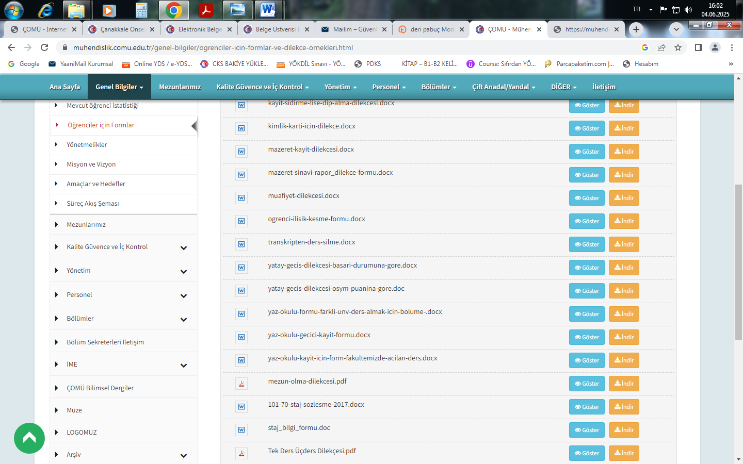 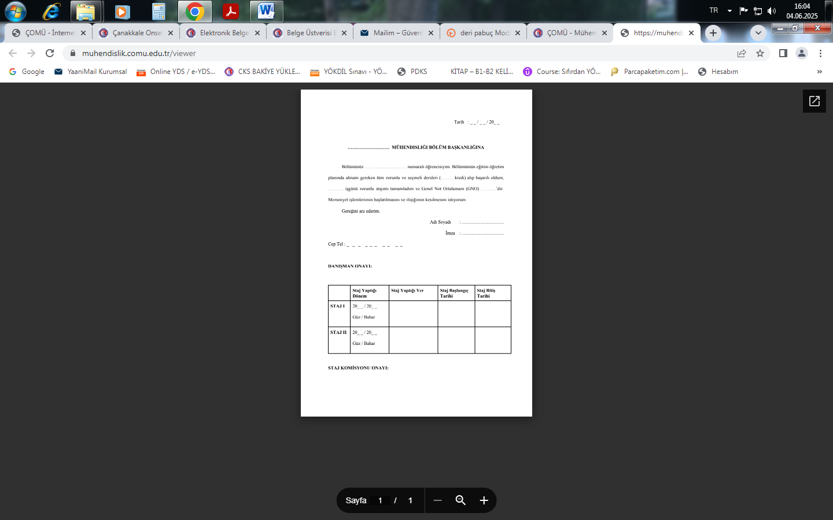 yıldızlar tamamsa mezun olabilirsiniz